CIÊNCIAS
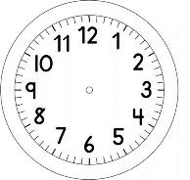
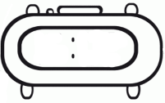

INÍCIO:

- ENSINE COMO ESCOVAR OS DENTES LIGANDO AS ORDENS À SEQUÊNCIA CORRETA DAS IMAGENS.
- RECORTE AS IMAGENS DA PÁGINA SEGUINTE E SE POSSÍVEL, COLE-AS EM FRENTE DA PIA OU EM LUGAR VISÍVEL DO BANHEIRO.
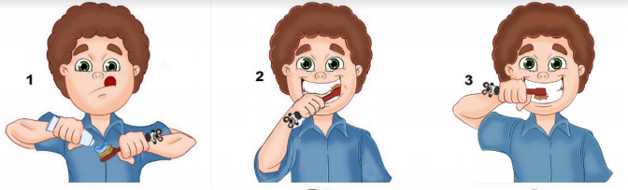

TÉRMINO:

